**Блок «ГПС – Гидравлическая полость постоянного объема»**

**а. Внешний вид блока**

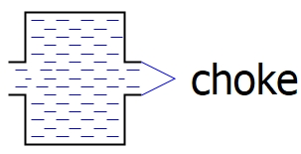

**б. Моделируемый объект**

Блок моделирует междроссельные полости (камеры) гидравлических устройств. Считается, что моделируемая полость имеет постоянный объем и полностью заполнена жидкостью с постоянной температурой. Модуль объемной упругости жидкости в полости может быть задан адиабатным или изотермическим.

**в. Свойства блока**

|  |  |  |
| --- | --- | --- |
| **Наименование свойства** | **Единицы** | **Обозначение** |
| Начальное абсолютное давление рабочей среды в полости | Па | p_0 |
| Температура рабочей среды в полости | 0С | T_0 |
| Объем полости | м3 | W_pol |
| Рабочая среда | – | liquid_type |
| Модуль объемной упругости рабочей среды | – | bulk_modulus |
| Нижнее ограничение по абсолютному давлению рабочей среды в полости | Па | p_min |
| Верхнее ограничение по абсолютному давлению рабочей среды в полости | Па | p_max |

Свойство «Рабочая среда» задается путем выбора из выпадающего списка в столбце «Значение» окна свойств блока. Для описания теплофизических свойств жидкостей используется набор процедур типа «liquid», входящий в состав библиотеки «ГПС».

Свойство «Модуль объемной упругости рабочей среды» задается путем выбора из выпадающего списка в столбце «Формула» окна свойств блока и определяет вид процесса сжатия/расширения жидкости в полости.

**г. Параметры блока**

|  |  |  |
| --- | --- | --- |
| **Наименование параметра** | **Единицы** | **Обозначение** |
| Абсолютное давление рабочей среды в полости | МПа | _p |
| Температура рабочей среды в полости | 0C | _T |
| Объем полости | м3 | _W_pol |
| Масса рабочей среды в полости | кг | _m |

**д. Входные/выходные порты и связь с другими блоками библиотеки**

Блок имеет один выходной порт типа «ГПС гидравлическая связь», предназначенный для соединения с блоками, моделирующими дроссели, распределители, клапаны, аккумуляторы, каналы, насосы, граничные условия типа «объемный расход».

Примеры соединения блока с другими блоками библиотеки «ГПС» приведены на рисунке 1.

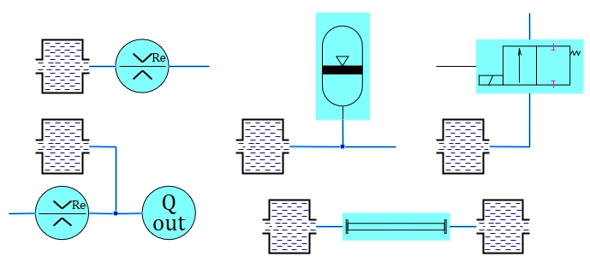

Рисунок 1 – Примеры соединения блока с другими блоками библиотеки «ГПС»

**е. Математическая модель**

Модель состоит из следующих зависимостей:

|  |  |
| --- | --- |
| $$\frac{dp_{cav}}{dt}=\left\{\begin{aligned}0, если \left[{\left(\frac{dp_{cav}}{dt}\right)}_{old}>0 и p_{cav}^{old}≥p_{max}\right] или \left[{\left(\frac{dp_{cav}}{dt}\right)}_{old}<0 и p_{cav}^{old}≤p_{min}\right] \\ \frac{E_{cav}}{{ρ_{cav}∙W}_{cav}}∙\sum_{i=1}^{n}{G_{i}}, в других случаях\end{aligned},\right.$$ | (1) |
| $$E_{cav}=f_{1}\left(p_{cav},T_{cav},процесс\right),$$ | (2) |
| $$ρ_{cav}=f_{2}\left(p_{cav},T_{cav}\right),$$ | (3) |

где $p_{cav}$– абсолютное давление рабочей среды в полости;

$\frac{dp_{cav}}{dt}$– производная по времени абсолютного давления рабочей среды в полости;

${\left(\frac{dp_{cav}}{dt}\right)}_{old}$– производная по времени абсолютного давления рабочей среды в полости на предыдущем шаге интегрирования;

$p_{cav}^{old}$*–* абсолютное давление рабочей среды в полости на предыдущем шаге интегрирования;

$p_{max}$– верхнее ограничение по абсолютному давлению рабочей среды в полости;

$p_{min}$– нижнее ограничение по абсолютному давлению рабочей среды в полости;

$E_{cav}$– объемный модуль упругости рабочей среды в полости;

$ρ_{cav}$– плотность жидкости в полости;

$W_{cav}$– объем полости;

$\sum_{i=1}^{n}{G_{i}}$*–* сумма массовых приходов рабочей среды в полость из *n* источников;

$f_{1}$– функция, определяющая зависимость модуля объемной упругости рабочей среды от ее абсолютного давления и температуры и вида процесса расширения/сжатия;

$f_{2}$– функция, определяющая зависимость плотности рабочей среды от ее абсолютного давления и температуры;

$T_{cav}$– температура рабочей среды в полости.